Energieübergang
SuS haben oft Schwierigkeiten Energieübertragung als solche zu erkennen und zu beschreiben. Entstandene Energie wird „verbraucht“ und „verschwindet“. Der folgende Versuch veranschaulicht, dass Energieübergange stattfinden. Dazu wird wasserfreies, weißes Kupfer(II)-sulfat mit Wasser zu blauem Kupfer(II)sulfat-pentahydrat umgesetzt. Diese freigesetzte chemische Energie wird als Temperaturerhöhung auf Wasser übertragen und in einem Kaloriemeter gemessen.

Gefahrenstoffe
Kupfer(II)-sulfat (wasserfrei) |  |  | H: 302, 315m 319, 410 |  |  | P: 273 305+351+338, 302+352
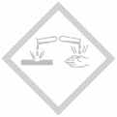 |  |  |  |  |  |  |  | 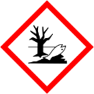

Materialien: Styroporbecher mit Deckel, Thermometer, Reagenzglas, Luftballon,
Chemikalien: Kupfersulfat (wasserfrei), demineralisiertes Wasser
Durchführung: In ein Reagenzglas werden 2,0 g weißes Kupfersulfat genau eingewogen. Das Reagenzglas wird mit einem Luftballon, der 1–2 mL Wasser enthält verschlossen, sodass das Wasser noch nicht auf das Salz tropfen kann.
In den Styroporbecher, der als Kaloriemeter dient, werden genau 20 mL Wasser gefüllt und die Ausgangstemperatur des Wassers festgestellt. Das Reagenzglas wird in das Styroporkaloriemeter gestellt und das im Luftballon enthaltene Wasser durch Anheben des Luftballons in das Reagenzglas überführt. Währenddessen wird die Temperatur des Wassers im Kaloriemeter fortlaufend bis zur Konstanz gemessen und die Maximaltemperatur notiert.
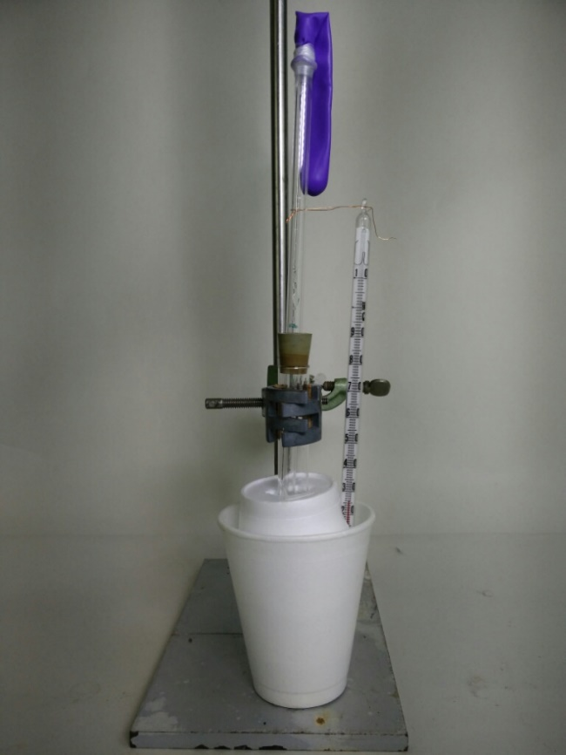
Abb. 3: Versuchsaufbau bestehend aus Kaloriemeter, Thermometer und Luftballon, der mit 1-2 g Wasser gefüllt ist.
Beobachtung: Das weiße Kupfer(II)-sulfat hat sich blau verfärbt. Die Temperatur des Wassers steigt um 5 K.
Deutung: Bei der chemischen Reaktion von weißem Kupfer(II)-sulfat mit Wasser entsteht Wärme und blaues Kupfer(II)-hydrat. Bei dieser Reaktion wird chemische Energie freigesetzt, da Edukte und Produkte sich in ihrem Energiegehalt unterscheiden. Die die in Wärmeenergie umgewandelte chemische Energie geht nicht einfach verloren. Die Energie wird auf das Wasser übertragen, welches sich um 5 K erwärmt.
Quelle: Barke, H. (2006). Chemiedidaktik: Diagnose und Korrektur von Schülervorstellungen. S. 291 – 319. Berlin: Springer.

